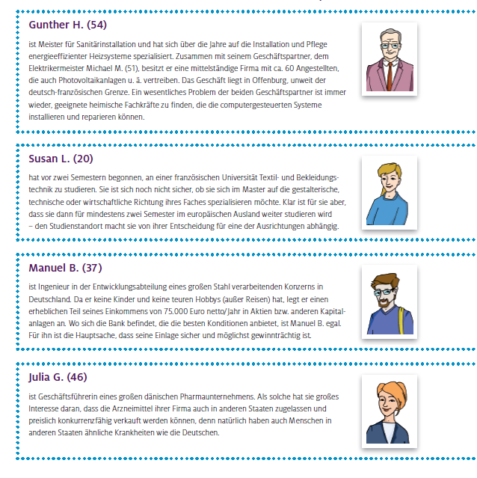
Was bedeutet der Binnenmarkt für Menschen in Europa?

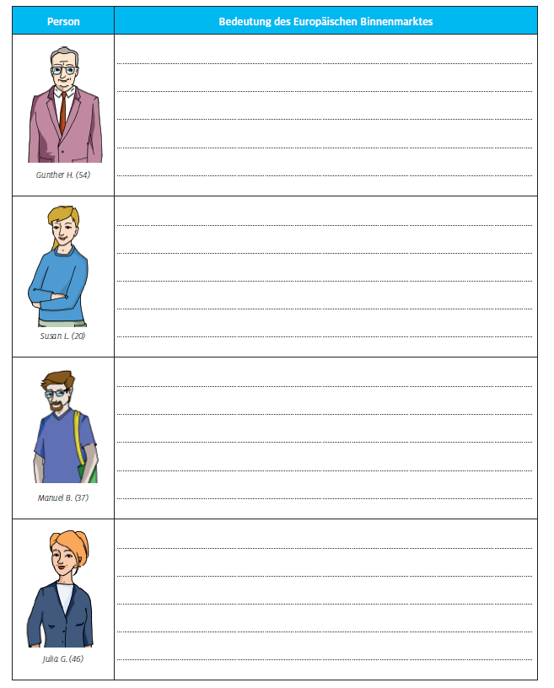
ARBEITSAUFTRAG: Arbeite die Bedeutung des europäischen Binnenmarktes für die jeweilige Person heraus und trage das Ergebnis in das Arbeitsblatt ein. Beziehe dich dabei auf die vier Freiheiten des Binnenmarktes.

